Pizarras por el clima
María González Reyes
18/03/2019
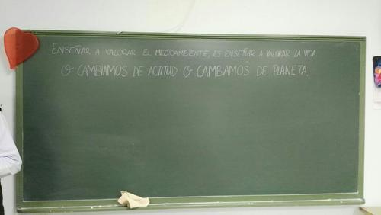

Las pizarras del instituto se llenaron de frases…

No es momento de esperanza, es momento de acción
Enseñar a valorar el medioambiente es enseñar a valorar la vida
O cambiamos de actitud o cambiamos de planeta
No hay planeta B, así que levántate del sofá y lucha por el que hay
Hay más plástico que sentido común
Acción, no esperanza
Deja de negar que la tierra se está muriendo ¡Se nos acaba el tiempo!
Para qué formarnos si esto se acaba
Sin naturaleza no tenemos futuro
Mientras baja la conciencia sube la temperatura
Tanta ambición por el dinero nos va a dejar sin paradero
Si vosotros no os comportáis como adultos, nosotras lo haremos
Ni un grado más, ni una especie menos
Los océanos se alzan, nosotras también
Emergencia climática. Huelga global por el clima
Nosotras no defendemos la naturaleza, somos la naturaleza que se defiende

Tienen menos de 18 años. Llenan las pizarras de su instituto de frases. Dicen que este tema es una cuestión política, no tanto de responsabilidades individuales. Dicen que es un problema humano. Dicen que es un problema ético, que afecta a las generaciones futuras.

Dicen que es urgente. Que es ahora. Que es aquí. Que la esperanza se consigue con acción.

Dicen que los que lo hemos creado tenemos que resolverlo.

17 de marzo de 2019
http://omal.info/spip.php?article8811

https://www.alainet.org/es/articulo/198765

